Programación energética semanal de la semana 44/16
Fecha: 26-10-2016.
El informe fue realizado con los datos vigentes al día 25/10/2016.

RESUMEN EJECUTIVO.

RESUMEN SEMANA ACTUAL
El despacho durante la semana ha sido con recursos renovables.
Salto Grande ha estado con vertederos abiertos durante la semana y se prevé que continúe en esta situación varios días más.
Se han estado realizando ofertas de excedentes durante la semana a Argentina las cuales prácticamente no fueron tomadas.

1.2.- PERSPECTIVAS Y RESULTADOS PARA LA SEMANA ENTRANTE
Los aportes informados en el día de hoy miércoles por parte de CTM son en promedio para la semana 44 de
10757 m3/s sin considerar lluvias previstas, y de 11329 considerando precipitaciones. Por lo que esta central continuara con vertederos abiertos por varios días más.
Modelos
Las corridas de los modelos se realizaron con aportes sin lluvias para todas las centrales.
CPC: el modelo genera con Bonete para no superar los 80.0m evitando verter. Adicionalmente genera y vierte en Salto Grande para dejar la cota de esta central en 35.44m.
Exportando un total de 49.66 GWh

SIMSEE: el modelo en su corrida enganchado con un costo futuro de Mediano plazo sin exportación, genera y vierte en Bonete mientras esta central tiene aportes que le obligan a estar arriba de los 80.0m. Adicionalmente genera y vierte en Salto Grande, dejando esta central en cota de 35.55m y los picos de potencia de los días del final de la semana prefiere suministrarlos con Palmar antes que con Bonete.
El modelo en su corrida enganchado con un costo futuro de Mediano plazo con exportación, genera y vierte en Bonete mientras esta central tiene aportes que le obligan a estar arriba de los 80.0m. Adicionalmente genera y vierte en Salto Grande, dejando esta central en cota de 35.55m y los picos de potencia de los días del final de la semana prefiere suministrarlos con Palmar antes que con Bonete.
Exportando un total de 45.8 GWh.

Despacho propuesto
En vista de la situación anterior el despacho propuesto es el siguiente:
- Auto despachados (Ofreciendo excedentes).
- Salto Grande a pleno (Ofreciendo excedentes)
- Palmar cerrando la demanda.
- Bonete eventualmente por potencia en los picos.

INTRODUCCIÓN.

PREVISIÓN DE TEMPERATURAS ACTUALIZADO AL MARTES 25/10/2016 (PROXIMOS 10 DÍAS PARA MONTEVIDEO, FUENTE ACCUWEATHER)
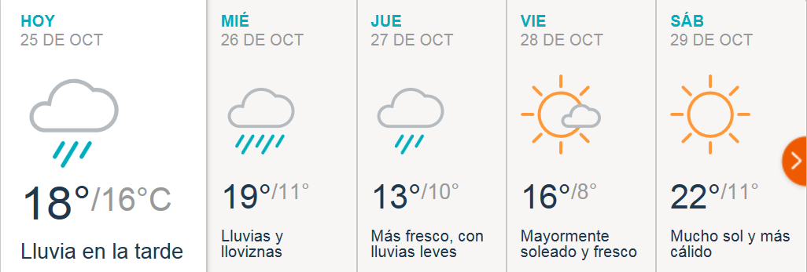
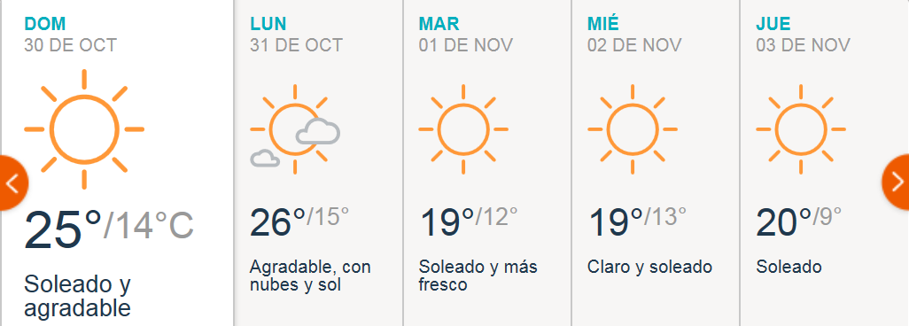

PREVISIÓN DE LLUVIAS.

PREVISIÓN LLUVIAS, ACUMULADAS PARA 5 y 7 DÍAS ACTUALIZADO EL DÍA 25/10/2016 (Fuente CEPTEC e INMET).
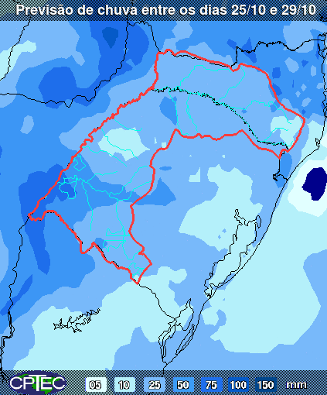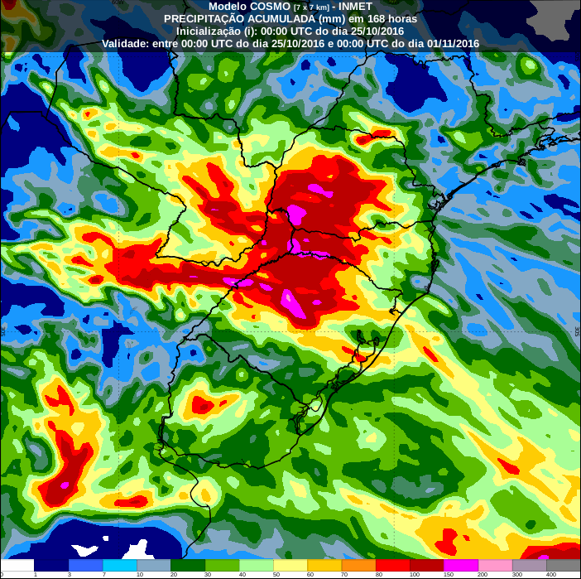

PREVISIÓN DE APORTES Y LLUVIAS PARA SALTO GRANDE (fuente CTM día martes 25/10/16).

LLUVIAS OCURRIDAS

LLUVIAS OCURRIDAS EN EL MES DE OCTUBRE (SEGÚN SGE) EN LAS CUENCAS DEL RÍO NEGRO.
Prom. Hist. = Promedio acumulado histórico desde 1994.

LLUVIAS OCURRIDAS EN LOS ULTIMOS 7 DÍA, CUENCA DEL RÍO NEGRO

Nota: Datos actualizados al 25/10/2016 7:00 horas

PREVISIÓN DE GENERACIÓN EÓLICA PRÓXIMAS 240 HORAS DÍA 25/10/16 (fuente MTLOG)

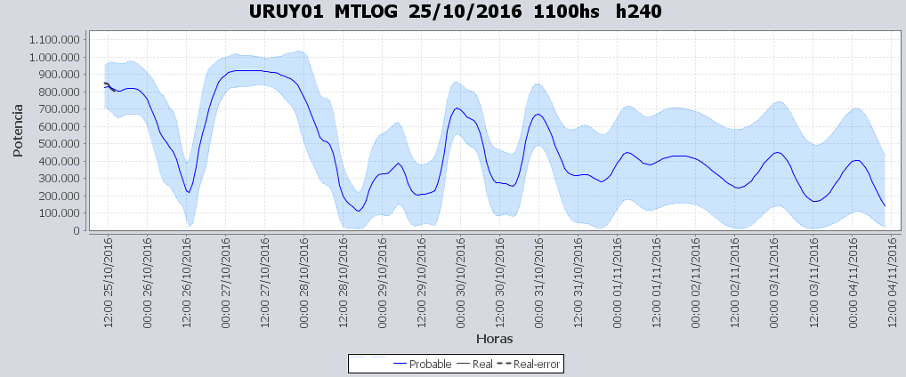

PREVISIÓN DE GENERACIÓN EÓLICA CORRESPONDIENTE AL VIERNES 21/10/16 (fuente MTLOG)

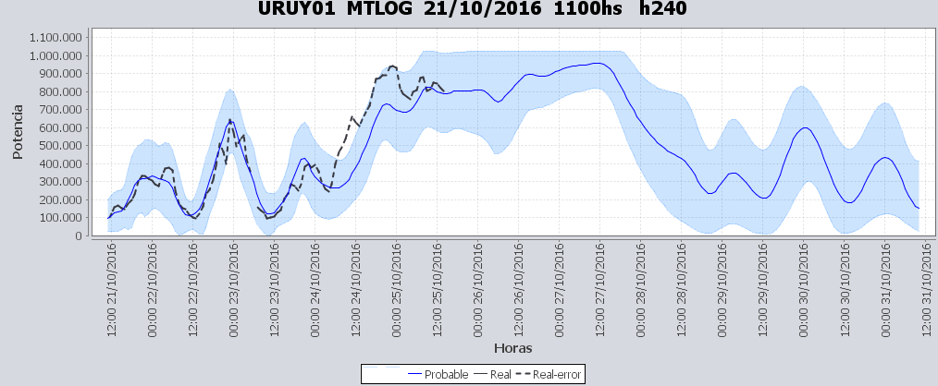

SEMANALES.

SEMANAL DE LA PRESENTE SEMANA (martes)

SEMANAL DE LA SEMANA PROXIMA (miércoles)

ANÁLISIS A REALIZAR.

MEDIANO PLAZO/OPERGEN:

SIMULACION CORTO PLAZO

SIMULACION CORTO PLAZO CPC
Caso libre

SIMSEE:
Caso libre sin exportación, aporte sin lluvias (martes).

Caso libre con exportación, aporte sin lluvias (martes).

ANALISIS MENSUAL
No es necesario en las presentes circunstancias.

DESPACHO POR CALIDAD DE ABASTECIMIENTO.
No corresponde.-

DISPONIBILIDAD DE COMBUSTIBLE.
No se prevén restricciones.

pRECIO SPOT.
El precio spot surgirá de la corrida del modelo.

CONCLUSIONES DE LOS ESTUDIOS REALIZADOS.

PERSPECTIVAS Y RESULTADOS PARA LA SEMANA ENTRANTE
Los aportes informados en el día de hoy miércoles por parte de CTM son en promedio para la semana 44 de
10757 m3/s sin considerar lluvias previstas, y de 11329 considerando precipitaciones. Por lo que esta central continuara con vertederos abiertos por varios días más.
Modelos
Las corridas de los modelos se realizaron con aportes sin lluvias para todas las centrales.
CPC: el modelo genera con Bonete para no superar los 80.0m evitando verter. Adicionalmente genera y vierte en Salto Grande para dejar la cota de esta central en 35.44m.
Exportando un total de 49.66 GWh

SIMSEE: el modelo en su corrida enganchado con un costo futuro de Mediano plazo sin exportación, genera y vierte en Bonete mientras esta central tiene aportes que le obligan a estar arriba de los 80.0m. Adicionalmente genera y vierte en Salto Grande, dejando esta central en cota de 35.55m y los picos de potencia de los días del final de la semana prefiere suministrarlos con Palmar antes que con Bonete.
El modelo en su corrida enganchado con un costo futuro de Mediano plazo con exportación, genera y vierte en Bonete mientras esta central tiene aportes que le obligan a estar arriba de los 80.0m. Adicionalmente genera y vierte en Salto Grande, dejando esta central en cota de 35.55m y los picos de potencia de los días del final de la semana prefiere suministrarlos con Palmar antes que con Bonete.
Exportando un total de 45.8 GWh.

Despacho propuesto
En vista de la situación anterior el despacho propuesto es el siguiente:
- Auto despachados (Ofreciendo excedentes).
- Salto Grande a pleno (Ofreciendo excedentes)
- Palmar cerrando la demanda.
- Bonete eventualmente por potencia en los picos.

RECOMENDACIONES Y CONCLUSIONES.
Se presentaron en el punto anterior.

INTERCAMBIOS PROGRAMADOS PARA LA SEMANA 44.

IMPORTACIÓN OCASIONAL (ARGENTINA).
No se prevé.

IMPORTACIÓN OCASIONAL (BRASIL).
No se prevé.

EXPORTACIÓN DE EXCEDENTES HIDRÁULICOS, SOLAR, EOLICA Y BIOMASA
Se ofrecerán excedentes.

EXPORTACIÓN DE GENERACIÓN TÉRMICA.
No se prevé.

INTERCAMBIOS A TRAVÉS DE CONVERSORA DE MELO
No se prevé.

INTERCAMBIOS A TRAVÉS DE CONVERSORA RIVERA-LIVRAMENTO.
No se prevé.

INTERCAMBIOS A TRAVÉS DE GARABÍ.
No se prevé.

OTRAS FUENTES DE GENERACIÓN.
- No se dispone de información.

BOLSAS DE ENERGIA INTERCAMBIADAS.
- Uruguay debe al sistema brasileño de energía de vertimiento aprox. 0.3 GWh contabilizada hasta el 9/3/11.
- Durante la semana 49 del año 2009 se brindó apoyo a Brasil por un monto de 2128 MWh.
- El día 4/1/10 se brindó apoyo a Brasil por un monto de 19 MWh.
- Argentina debe a Uruguay una bolsa de energía de 230 MWh (a confirmar con datos de la última exportación).

INDISPONIBILIDADES y limitaciones DE UNIDADES DE GENERACIÓN.

INDISPONIBILIDADES DE UNIDADES DE GENERACIÓN.

LIMITACIONES DE UNIDADES DE GENERACIÓN.

PRINCIPALES TRABAJOS EN LA RED.
La información se entregara con la presentación.

